

**Universitatea Tehnică a Moldovei**

**SISTEM DE MONITORIZARE A CONSUMULUI DE LICHIDE**

**Student: Leva Sergiu**

**Conducător: Calmîcov Igor**

**conf. univ., dr**

**Chișinău, 2024**

**Cuprins**

Contents

INTRODUCERE 4

1 Analiza domeniului de studiu 5

1.1Actualitatea temei 5

1.2 Definirea problemei 8

1.3 Analiza soluţiilor existente 12

1.4 Soluţia propusa 14

BIBLIOGRAFIE 16

# INTRODUCERE

Importanța consumului de apă pentru sănătatea umană este bine cunoscută și larg acceptată în comunitatea medicală și științifică. Apa este un element esențial pentru viață reprezentând aproximativ 60-70% din greutatea corporală a unui adult sănătos. Ea joacă un rol vital în numeroase funcții fiziologice inclusiv transportul nutrienților și oxigenului către celule eliminarea deșeurilor și toxinelor reglarea temperaturii corporale și lubrifierea articulațiilor. În ciuda cunoștințelor ample despre importanța hidratării mulți oameni nu reușesc consume suficientă apă în viața de zi cu zi ceea ce poate duce la deshidratare. Deshidratarea chiar și în forme ușoare poate afecta semnificativ funcționarea fizică și mentală ducând la simptome precum oboseală dureri de cap scăderea concentrării și performanței fizice. În cazuri severe deshidratarea poate provoca probleme medicale grave inclusiv insuficiență renală și dezechilibre electrolitice.

În acest context, monitorizarea consumului de lichide devine esențială pentru menținerea unei stări de sănătate optime. Un sistem de monitorizare a consumului de lichide poate oferi o soluție eficientă pentru a asigura o hidratare adecvată. Prin urmărirea cantității de lichide consumate și oferind reamintiri și feedback în timp real, un astfel de sistem poate ajuta indivizii să atingă și să mențină obiectivele zilnice de hidratare. Acest lucru este deosebit de important pentru grupurile cu nevoi specifice de hidratare, cum ar fi sportivii, persoanele în vârstă și cei cu afecțiuni cronice, precum și pentru persoanele care trăiesc în climat cald sau care sunt expuse la efort fizic intens.

Prin urmare, dezvoltarea și implementarea unui sistem de monitorizare a consumului de lichide poate avea un impact semnificativ asupra sănătății publice, contribuind la prevenirea deshidratării și la îmbunătățirea calității vieții individuale. În plus, acesta poate servi ca un instrument valoros în promovarea conștientizării și educației despre importanța hidratării adecvate în rândul populației.

# 1 Analiza domeniului de studiu

## Actualitatea temei

Apa este compusul chimic care reprezinta 60 – 70 % din compozitia corpului nostru, iar hiratarea adecvata reprezinta un element cheie in mentinerea sanatatii. Apa are numeroase roluri în corpul uman. Acționează ca material de construcție; ca solvent, mediu de reacție și reactant; ca purtător pentru nutrienți și deșeuri; în termoreglare; și ca lubrifiant și amortizor de șoc.[1]1. O hidratare adecvată este vitală pentru funcțiile cognitive și fizice. Apa îmbunătățește performanța mentală, menținând atenția și concentrarea. În plus, este esențial pentru menținerea temperaturii corpului, în special atunci când este foarte cald sau atunci când facem mult efort, deoarece corpul pierde lichide prin transpirație.

Hidratarea reprezintă un aspect fundamental al sănătății și bunăstării generale, având un impact semnificativ asupra diverselor funcții fiziologice și a performanței zilnice. Aceasta lucrare își propune să sintetizeze importanța hidratării în viața de zi cu zi, evidențiind rolul acesteia în funcția cognitivă, sănătatea fizică, nevoile zilnice de apă, influența asupra activității fizice și mecanismul setei.

Hidratarea adecvată este esențială pentru performanța cognitivă, influențând concentrarea, vigilanța și memoria pe termen scurt. Studiile arată că chiar și o deshidratare ușoară poate afecta aceste funcții cognitive, subliniind importanța aportului regulat de lichide pentru menținerea performanței mentale și a bunăstării [2]2. Prin urmare, este crucial să ne asigurăm că bem suficientă apă pe parcursul zilei pentru a susține funcționarea optimă a creierului.

Hidratarea joacă un rol cheie în numeroase funcții corporale, inclusiv în transportul nutrienților, reglarea temperaturii și menținerea volumului plasmatic. Există o legătură între hidratare și un risc mai scăzut de anumite boli, cum ar fi cancerul colorectal, nefrolitiaza (pietrele la rinichi) și cancerul de vezică urinară. În plus, hidratarea poate contribui la gestionarea greutății și ar putea ajuta la reducerea aportului energetic la persoanele supraponderale [3](Horswill & Janas, 2011). Astfel, consumul adecvat de lichide este esențial pentru menținerea sănătății generale și prevenirea afecțiunilor cronice.

Cantitatea exactă de apă necesară variază semnificativ de la o persoană la alta, fiind influențată de factori precum vârsta, nivelul de activitate și condițiile de mediu. În medie, se recomandă ca un adult sedentar să consume 1,5 litri de apă pe zi pentru a-și satisface nevoile de hidratare, subliniind rolul esențial al apei ca nutrient [1]. Este important să adaptăm aportul de lichide în funcție de nevoile individuale și să ne asigurăm că bem suficientă apă pentru a rămâne hidratați.

Starea de hidratare are un impact semnificativ asupra performanței fizice și a recuperării. O pierdere de 2% din masa corporală datorită deshidratării poate afecta performanța fizică, subliniind necesitatea unor planuri de hidratare individuale, în special în condiții calde sau în timpul exercițiilor fizice [3]. Sportivii și persoanele active trebuie să acorde o atenție deosebită hidratării pentru a-și maximiza performanța și a facilita recuperarea după efort.

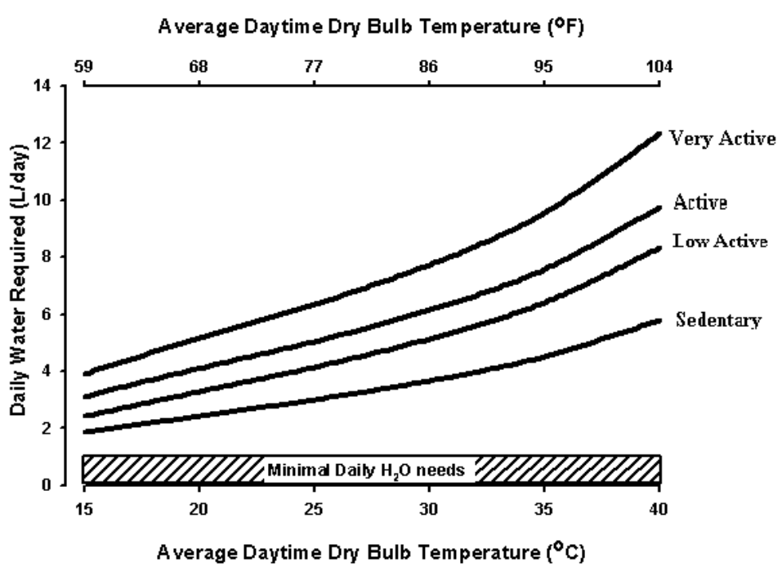

Fig. 1.1 Nivelul de transpiratie zilnica in dependenta de temperatura si activitate fizica [4]

Figura 1.1 reprezintă ratele aproximative de transpirație zilnică ca funcție de temperatura intr-un mediu uscat și nivelul de activitate fizică, derivate din modelarea datelor disponibile. Zona hașurată indică necesitățile minime de apă de aproximativ 1 L. Axa y reprezintă necesitățile de apă prezise, care cresc din cauza pierderilor de transpirație crescute pentru a permite termoreglarea. Axa x reprezintă temperatura medie diurnă uscată. „Foarte activ” este echivalent cu aproximativ 3.600 kcal/zi de cheltuieli energetice totale, „activ” este echivalent cu aproximativ 2.900 kcal/zi de cheltuieli energetice totale, „puțin activ” este echivalent cu aproximativ 2.400 kcal/zi de cheltuieli energetice totale, iar „sedentar” este echivalent cu aproximativ 1.900 kcal/zi de cheltuieli energetice totale.[4]

Menținerea unei hidratări optime este rezultatul unei interacțiuni complexe între mecanismele fiziologice și semnalele comportamentale, cum ar fi setea. Cu toate acestea, bazarea exclusivă pe sete ca indicator al stării de hidratare nu este întotdeauna suficientă, evidențiind importanța menținerii unui aport conștient de lichide pe parcursul zilei [5]. Este esențial să fim proactivi în ceea ce privește hidratarea și să ne asigurăm că bem suficientă apă pentru a susține sănătatea și performanța. În condiții obișnuite, cu o temperatură ambientală moderată (18–20°C) și un nivel moderat de activitate, cantitatea de apă din corp rămâne relativ constantă. Acest lucru indică o reglare precisă a echilibrului hidric: pe parcursul unei perioade de 24 de ore, aportul și pierderea de apă trebuie să fie egale. S-a estimat că echilibrul apei este reglat într-o limită de 0,2% din greutatea corporală pe o perioadă de 24 de ore.[1]

Aporturile de apă sunt compuse din trei surse majore (Figura1.2): apa pe care o bem, apa pe care o mâncăm și apa pe care o producem. Apa pe care o bem este compusă în esență din apă și alte lichide cu un conținut ridicat de apă (85 până la 90%). Apa pe care o consumăm provine din diverse alimente cu o gamă largă de conținut de apă (40 până la 80%). Apa pe care o producem rezultă din oxidarea macronutrienților (apa endogene sau metabolică).[1]

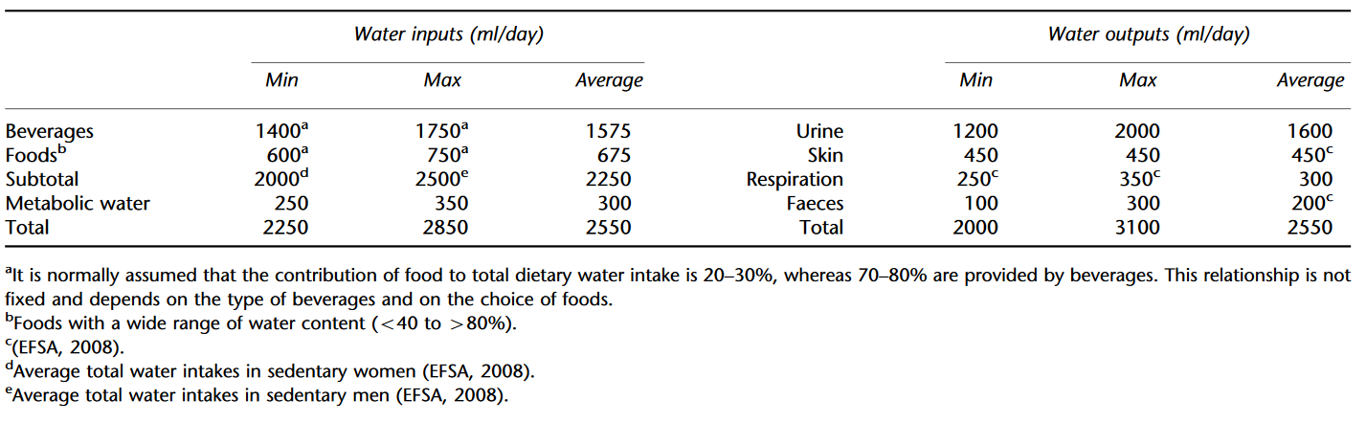

Fig. 1.2 Bilanțul apei la adulții sedentari care trăiesc în climat temperat[1]

În concluzie, hidratarea adecvată este esențială pentru funcția cognitivă, sănătatea fizică și bunăstarea generală. Este important să fim conștienți de starea noastră de hidratare și să facem eforturi conștiente pentru a satisface nevoile zilnice de apă. Acest lucru poate avea efecte profunde asupra sănătății, performanței și calității vieții. Prin urmare, adoptarea unui stil de viață care include un consum adecvat de lichide este crucială pentru menținerea sănătății și a vitalității pe termen lung.

## 1.2 Definirea problemei

Din ce în ce mai mulți oameni suferă de deshidratare, o boală care apare atunci când organismul pierde mai multe lichide decât primește. Această problemă nu se limitează la persoanele în vârstă, care sunt de obicei considerate cele mai susceptibile. Afectează, de asemenea, generația mai tânără, inclusiv copiii și adulții. Această problemă poate fi cauzată de o varietate de motive, cum ar fi stilul de viață pe care îl alegeți, lipsa de conștientizare a publicului și chiar schimbările climatice.

Mai multe studii și sondaje au arătat importanța acestei probleme. De exemplu, un studiu efectuat de Autoritatea Europeană pentru Siguranța Alimentară (EFSA) [6] a constatat că majoritatea oamenilor din Europa nu respectă recomandările privind consumul zilnic de apă. Deshidratarea, care apare atunci când oamenii nu primesc suficientă apă, poate duce la probleme grave de sănătate, cum ar fi rinichii, infecțiile ale tractului urinar și tulburările cognitive. Deshidratarea necesită o abordare mai complexă. Campaniile de sănătate publică care vizează creșterea conștientizării importanței consumului regulat de apă sunt esențiale. Aceste campanii ar trebui să ofere recomandări precise cu privire la cantitatea de apă recomandată fiecărui individ în funcție de vârstă, sex și nivelul de activitate fizică. Este necesară, de asemenea, legislație care să garanteze accesul la apă potabilă curată în spațiile publice, instituțiile de învățământ și locurile de muncă.

Deshidratarea, care se manifestă prin sete excesivă, oboseala, amețeala și confuzia, poate fi cauzată de o lipsă de apă. Deshidratarea severă poate avea repercusiuni grave asupra sănătății, deoarece poate afecta funcționarea rinichilor, a inimii și a altor organe importante.

Este recomandat să consumăm cantități suficiente de apă și alte lichide pe parcursul zilei, ajustând aportul în funcție de nevoile personale, condițiile climatice și nivelul de hidratare. Deoarece corpul uman nu poate produce suficienta apa sintetizand alimentele pe care le consuma, este absolut vital sa fim atenti la ceea ce bem si sa ne asigura ca primim o cantitate suficienta de apa. Adulții sănătoși reglează echilibrul apei cu precizie, dar sugarii mici și persoanele în vârstă prezintă un risc mai mare de deshidratare. Deshidratarea poate afecta starea de conștiență și poate induce incoerența vorbirii, slăbiciunea extremităților, hipotonia globurilor oculare, hipotensiunea ortostatică și tahicardia. Cerințele umane de apă nu se bazează pe un aport minim, deoarece ar putea duce la un deficit de apă din cauza numeroșilor factori care modifică nevoile de apă (climă, activitate fizică, dietă și așa mai departe). Reglarea echilibrului apei este esențială pentru menținerea sănătății și a vieții. În medie, un adult sedentar ar trebui să bea 1,5 l de apă pe zi, deoarece apa este singurul nutrient lichid care este cu adevărat esențial pentru hidratarea corpului. [1].

În lumea modernă, unde ritmul vieții se accelerează constant, oamenii tind să neglijeze semnalele de hidratare ale corpului. Consumul infim de apă este o problemă prevalentă în multe societăți, exacerbând afecțiuni cronice și reducând calitatea generală a vieții. Hidratarea insuficientă poate afecta toate grupele de vârstă, de la copii la vârstnici, iar implicațiile sale variază de la disconfort temporar la probleme medicale severe, cum ar fi infecțiile tractului urinar, calculii renali și chiar insuficiența renală. Pietrele la rinichi (urolitiaza) sunt cristale dure care se formează în rinichi din mineralele și alte substanțe prezente în urină. Hidratarea insuficientă este un factor major de risc pentru dezvoltarea pietrelor la rinichi, deoarece un volum scăzut de urină favorizează cristalizarea și aglomerarea mineralelor.

Un studiu a arătat că deshidratarea, înainte de diagnosticarea urolitiazei, a fost cauzată în 12% din cazuri de diaree frecventă și în 36% din cazuri de condiții de muncă proaste. Consumul zilnic de lichide era mai mic de 1 litru la 25% dintre pacienți înainte de formarea pietrelor și a rămas scăzut la 11% după descoperirea pietrelor [12].

Hidratarea adecvată, prin reducerea secreției de vasopresină, poate avea un efect benefic asupra funcției renale la pacienții cu toate formele de boală renală cronică (BRC) și la cei expuși riscului de BRC. Este bine acceptat că un aport crescut de apă previne formarea calculilor renali, sugerând că deshidratarea recurentă și stresul termic din condițiile de muncă extreme sunt cauze probabile ale epidemiei continue de BRC în Mesoamerica (Clark et al., 2016).

Este bine documentat că un aport insuficient de fluide constituie principalul factor de risc dietetic pentru urolitiaza. Deși beneficiul unui aport ridicat de fluide a fost confirmat, efectul diferitelor băuturi asupra riscului de formare a pietrelor la rinichi este încă subiect de dezbatere (Siener, 2021).

Un alt studiu a evaluat efectele hidratării forțate comparativ cu hidratarea minimă asupra durerii experimentate de pacienții cu colică renală acută, sugerând că hidratarea are un impact semnificativ asupra confortului pacientului, precum și asupra trecerii spontane a pietrei (Springhart et al., 2006).

Hidratarea adecvată este esențială pentru prevenirea formării pietrelor la rinichi. Consumul suficient de lichide diluează urina, reducând riscul de cristalizare a mineralelor și formare a calculilor renali. Este important ca persoanele cu risc de urolitiaza să își monitorizeze aportul de fluide și să mențină o hidratare adecvată pentru a minimiza riscul de recurență a pietrelor la rinichi.

Hidratarea adecvată este esențială pentru sănătate la toate vârstele, dar este mai importantă pentru sugari și vârstnici. Dacă sugarii au un conținut mai mare de apă în corp la naștere, sunt mai predispuși la deshidratare. Acest lucru se datorează incapacității lor de a menține un echilibru echitabil al fluidelor și a incapacității lor de a comunica cantitatea de lichide pe care o au nevoie. În schimb, problemele cu care se confruntă vârstnicii, cum ar fi scăderea simțului setei și dificultățile de a fi accesibili, pot duce la un aport inadecvat de lichide. Deoarece deshidratarea poate avea consecințe grave, cum ar fi confuzia mentală, tulburările cognitive și fizice și poate crește susceptibilitatea la condiții de sănătate grave, este vital ca aceste populații vulnerabile să fie monitorizate și să primească o hidratare adecvată. In tabelul 1.1 ce urmeaza sunt prezentate semnele de dezhidratare atat usoara, moderata cat si severa.

Tabelul 1.1 – Semnele deshidratarii[1]

|  |  |
| --- | --- |
| Semne de deshidratare ușoară până la moderată | Semne de deshidratare severă |
| Gura uscată, lipicioasă | Sete extremă |
| Somnolență sau oboseală | Agitație extremă sau somnolență la sugari și copii; iritabilitate și confuzie la adulți |
| Sete | Gura foarte uscată, pielea și membranele mucoase |
| Scăderea cantității de urină | Absența transpirației |
| Puține sau deloc lacrimi când plânge | Cantității de urină mică sau absentă – orice urină produsă va fi de culoare galben închis sau chihlimbar |
| Slăbiciune musculară | Pielea șifonată și uscată care nu își revine atunci când este ciupită |
| Durere de cap | Tensiune arterială scăzută |
| Ameteală sau senzație de leșin | Ritm cardiac accelerat |
|  | Febră |
|  | Delir sau inconștiență |

Prin urmare, luarea în considerare semnele de deshidratare și consumarea rapidă de lichide este esențială pentru a preveni problemele de sănătate și pentru a menține o stare generală bună. Este esențial să ne amintim să bem apă în mod regulat pe parcursul zilei, în special atunci când este cald, în timpul activității fizice și după efort. Oamenii obțin zilnic apă din mai multe surse cheie pentru a menține hidratarea și pentru a susține funcțiile vitale ale corpului. Sursele primare de apă pentru consumul uman zilnic includ:

Apa de băut: Aceasta este sursa cea mai directă de aport de apă. Adulții sănătoși reglează bine echilibrul zilnic de apă pe parcursul întregii vieți, asigurând o hidratare adecvată atâta timp cât alimentele și lichidele sunt disponibile. Un aport zilnic de apă de 3,7 litri pentru bărbații adulți și 2,7 litri pentru femeile adulte este în general suficient în condiții normale, deși activitatea fizică intensă și stresul termic pot crește foarte mult aceste nevoi (Figura 1.1).[7]

Apa în băuturi: În afară de apa potabilă simplă, oamenii consumă apă și prin diferite băuturi. Aceasta include nu numai apa în sine, ci și ceai, cafea, sucuri și alte băuturi răcoritoare lichide. Cantitatea de apă consumată din băuturi non-apă poate fi substanțială și variază în funcție de indivizi [8].

Apa din alimente: O parte semnificativa a aportului zilnic de apa provine din alimentele pe care le consuma oamenii. Conținutul de apă din alimente poate varia foarte mult, fructele și legumele fiind adesea deosebit de ridicate în conținut de apă. Pentru unii indivizi, apa din alimente poate constitui o parte semnificativă din aportul zilnic total de apă [9].

Apa metabolică: În plus, apa este produsă în organism prin procese metabolice. Deși această cantitate este în general mai mică în comparație cu aportul direct de apă, ea contribuie la starea generală de hidratare a unei persoane.

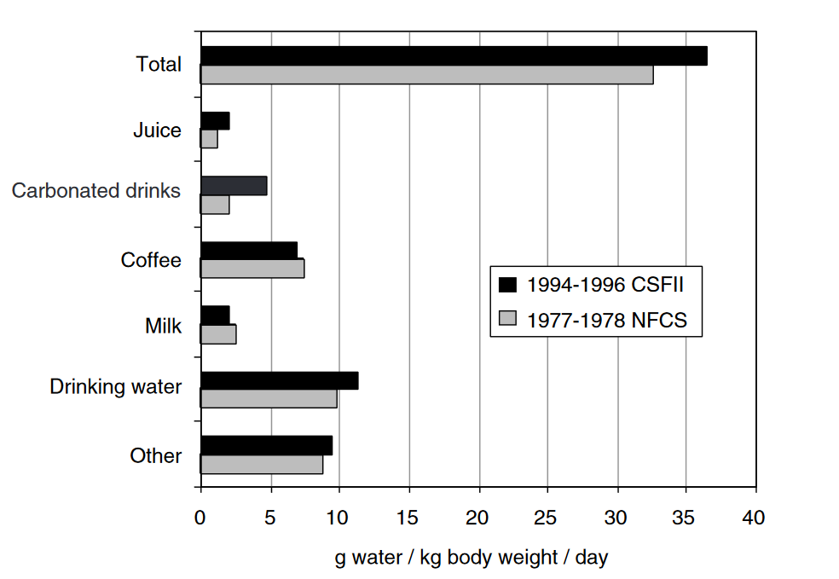

Fig. 1.3 Surse și cantități de apă pentru persoanele cu vârsta cuprinsă între 20 și 64 de ani, conform anchetei naționale privind consumul de alimente (NFCS) 1977-1978 și Studiul continuu privind consumul de alimente de către persoane (CSFII) 1994-1996.[4]

Se poate observa din figura 1.2 ca cantitatea necesara de apa pentru adulti este de 30 - 35 ml de apa / kg de de masa / zi. Aceasta cantitate este obtinuta din diferite surse cum ar fi sucuri, alimete, lapte etc, insa cea mai importanta sursa este apa plata. Este important ca indivizii să își echilibreze aportul de apă cu nevoile lor, care pot varia în funcție de factori precum vârsta, nivelul de activitate, starea de sănătate și condițiile de mediu. Asigurarea unei hidratări adecvate este crucială pentru sănătate și bunăstare.

1.3 **Analiza soluţiilor existente**

În ultimii ani au fost dezvoltate diverse tehnologii și dispozitive de monitorizare a aportului de lichide. Printre acestea, este de menționat o soluție interesantă a unei sticle inteligente. Cu alte cuvinte, este un fel de sticlă de apă care este înarmată cu senzori electronici pentru a urmări măsurarea consumului de lichid, iar apoi aceste date sunt transferate într-o aplicație mobilă. Un exemplu popular este Hidrate Spark, o sticlă inteligentă de apă care își schimbă culoarea pentru a reaminti utilizatorilor să ia apă. O alta optiune disponibila este EQUA Smart Bottle[10] cu semnalul momentelor de hidratare si un design elegant cu lumina. Unele dintre avantajele acestor sticle includ ușurința în utilizare, conexiunea la aplicațiile de sănătate și personalizarea obiectivelor de hidratare. Cu toate acestea, dezavantajele pot include costul ridicat și necesitatea încărcării periodice.

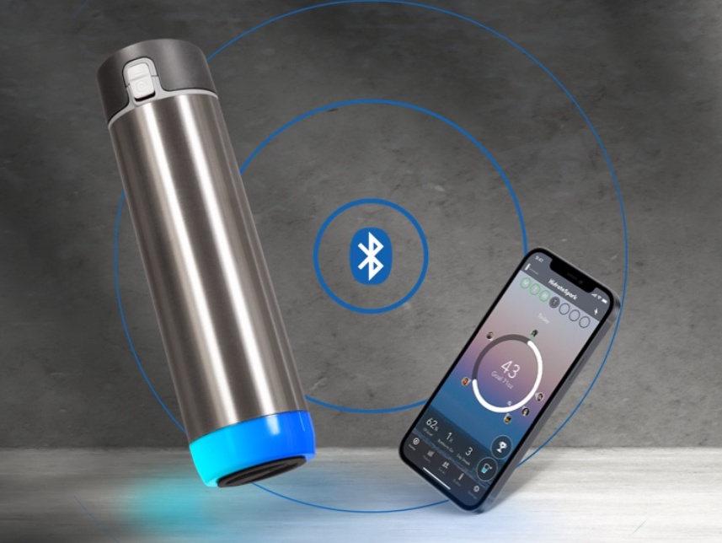

Fig. 1.4 Hidrate Spark (sticla inteligentadotata cu tehnologia bluetooth) [11]

Acest lucru se poate face și folosind Smart Bottle sau monitorizat pe telefon prin WaterMinder sau My Water Balance. Împreună cu sticlele inteligente, o aplicație care există pentru monitorizarea aportului de apă include aplicații prin care un utilizator poate introduce manual cantitatea de lichid pe care o ia și i se poate aminti de aceeași în format statistic.

Exemple de astfel de aplicații includ Waterlogged, Daily Water Tracker Reminder și My Water Balance. Avantajele acestora includ faptul că sunt ușor disponibile pe majoritatea dispozitivelor mobile și pot fi integrate cu ușurință cu alte aplicații de sănătate. Minusul este că datele trebuie introduse manual, lipsind automatizarea. La o notă atentă și relativ clară a acestor soluții, cel mai probabil se va descoperi că acestea au atât avantaje, cât și dezavantaje. Sticla inteligentă asigură urmărirea automată și precisă a lichidului, deși costul acestuia poate fi ridicat și necesită o manipulare suplimentară. Aplicațiile mobile sunt mult mai accesibile și ușor de utilizat, deși sunt plasate acolo de către utilizator prin introducere manuală.

Astfel, s-au făcut deja multe, dar acest domeniu este plin de oportunități de îmbunătățire și inovații. Extinderea către noi tehnologii și abordări ar putea găsi soluții mai eficiente și mai accesibile pentru monitorizarea consumului de lichide.

## 1.4 Soluţia propusa

Hidratarea este esențială pentru sănătatea și bunăstarea umană, însă monitorizarea consumului de lichide rămâne o provocare în viața de zi cu zi. Aceasta lucrare introduce un sistem de monitorizare a consumului de lichide, proiectat să înregistreze aportul de apă și să ofere recomandări personalizate pentru fiecare utilizator. Acest sistem inteligent ia în considerare factori variabili, precum temperatura și umiditatea mediului, precum și nivelul de activitate fizică al utilizatorului, pentru a determina necesarul optim de hidratare. În (Figura 1.5) este prezentată schema conceptuală a proiectului dat.

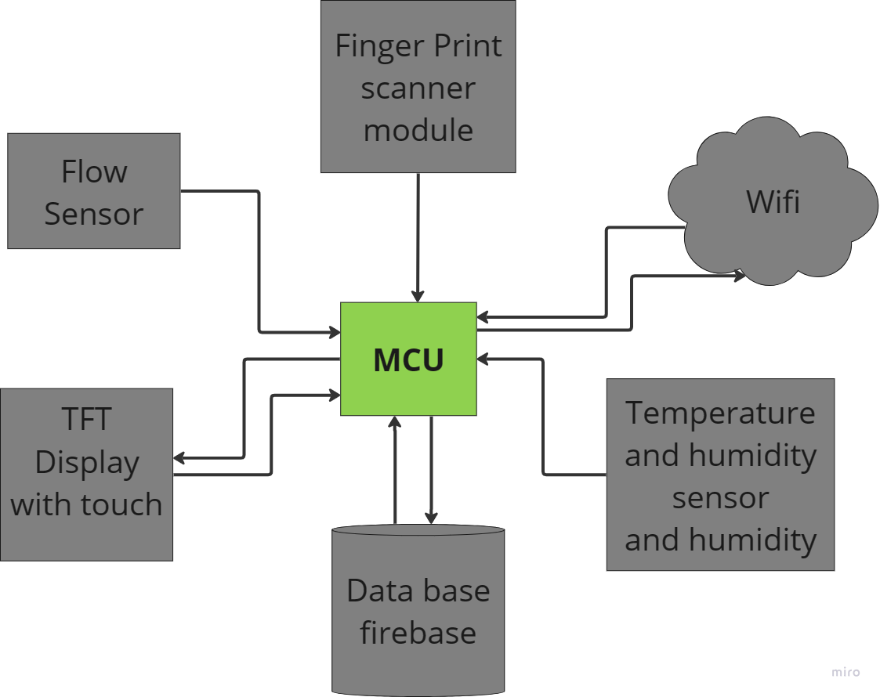

Fig. 1.5 Schema conceptuală a sistemului de monitorizare a consumului de lichide.

Inima acestui sistem este Unitatea Microcontroler (MCU), care orchestrează colectarea datelor, procesarea informațiilor și interacțiunea cu utilizatorul. MCU colectează date precise de la Senzorul de Flux, care măsoară volumul de lichid consumat în timp real. Pentru a asigura accesul personalizat și securizat la date, fiecare utilizator este identificat printr-un Modul Scanner de Amprente. Acesta contribuie la profilul individual de hidratare stocat în baza de date Firebase.

Utilizatorii interacționează cu sistemul prin intermediul unui Ecran TFT cu funcție de atingere, care afișează consumul de apă și sugerează recomandări pentru hidratare. Pentru a actualiza și a personaliza aceste recomandări, sistemul se conectează la internet prin Modulul WiFi pentru a accesa datele meteorologice curente, inclusiv temperatura și umiditatea, colectate prin Senzorul de Temperatură și Umiditate.

Datele sunt centralizate și analizate în baza de date Firebase. Aceasta nu doar că stochează informațiile, dar folosește algoritmi avansați pentru a ajusta recomandările de hidratare în funcție de condițiile de mediu și de nivelul de activitate al utilizatorului.

Sistemul funcționează în mod continuu pentru a măsura consumul de apă și pentru a colecta date de mediu relevante. Folosind aceste informații, algoritmul nostru complex determină cantitatea de apă necesară pentru fiecare utilizator și afișează aceste recomandări într-un mod ușor de înțeles pe ecranul TFT. Feedback-ul utilizatorului este vital, permițând sistemului să învețe și să adapteze recomandările în funcție de preferințele și obiceiurile de hidratare ale acestuia.

Securitatea și confidențialitatea datelor sunt o prioritate principală. Toate datele utilizatorilor sunt criptate, iar accesul la informațiile personale este strict controlat prin utilizarea scannerului de amprente. Această metodă de identificare asigură că datele sunt protejate și accesibile doar de către utilizatorii autorizați.

Sistemul propus are potențialul de a revoluționa gestionarea sănătății personale prin îmbunătățirea hidratării. Acesta încurajează un stil de viață sănătos și poate preveni complicații de sănătate asociate cu deshidratarea. În plus, datele colectate ar putea servi ca bază pentru cercetări suplimentare în domeniul sănătății publice și al bunăstării. În viitor, sistemul ar putea fi îmbunătățit prin integrarea cu alte dispozitive de monitorizare a sănătății pentru a oferi o imagine și mai completă a stării de bine a utilizatorului.

# BIBLIOGRAFIE

1. Jéquier E, Constant F. Water as an essential nutrient: the physiological basis of hydration. *Eur J Clin Nutr*. 2010;64(2):115-123. doi:10.1038/ejcn.2009.111

2. Ritz P, Berrut G. The Importance of Good Hydration for Day-to-Day Health. *Nutrition Reviews*. 2005;63:S6-S13. doi:10.1111/j.1753-4887.2005.tb00155.x

3. Knap B. Hydration and Physical Activity. *RISM*. 2021;7(4). doi:10.31031/RISM.2021.07.000668

4. *Dietary Reference Intakes for Water, Potassium, Sodium, Chloride, and Sulfate*. National Academies Press; 2005:10925. doi:10.17226/10925

5. Millard-Stafford M, Wendland DM, O’Dea NK, Norman TL. Thirst and hydration status in everyday life. *Nutrition Reviews*. 2012;70(suppl_2):S147-S151. doi:10.1111/j.1753-4887.2012.00527.x

6. EFSA Panel on Dietetic Products, Nutrition, and Allergies (NDA). Scientific Opinion on Dietary Reference Values for water. *EFSA Journal*. 2010;8(3):1459. doi:10.2903/j.efsa.2010.1459

7. Sawka MN, Cheuvront SN, Carter R. Human Water Needs. *Nutrition Reviews*. 2005;63:S30-S39. doi:10.1111/j.1753-4887.2005.tb00152.x

8. Armstrong LE, Johnson EC. Water Intake, Water Balance, and the Elusive Daily Water Requirement. *Nutrients*. 2018;10(12):1928. doi:10.3390/nu10121928

9. Al-Jalali E, Shirreffs S. The effect of social facilitation on water consumption in a free-living adults. *British journal of sports medicine*. 2011;45:A9. doi:10.1136/bjsports-2011-090606.30

10. Home – EQUA - Sustainable Water Bottles. Accessed March 3, 2024. https://myequa.com/

11. HidrateSpark. HidrateSpark PRO 21 oz | Bluetooth Smart Water Bottle & Hydration Reminder App | Insulated Stainless Steel. HidrateSpark. Accessed March 4, 2024. https://hidratespark.com/products/hidratespark-pro-21oz-smart-water-bottle

12. Fuss, M., Simon, J., Fontinoy, N., & Coussaert, E. (1979). High fluid-low calcium intake: not all renal stone formers adhere to this simple treatment.. European urology, 5 2, 97-9 . https://doi.org/10.1159/000473076.